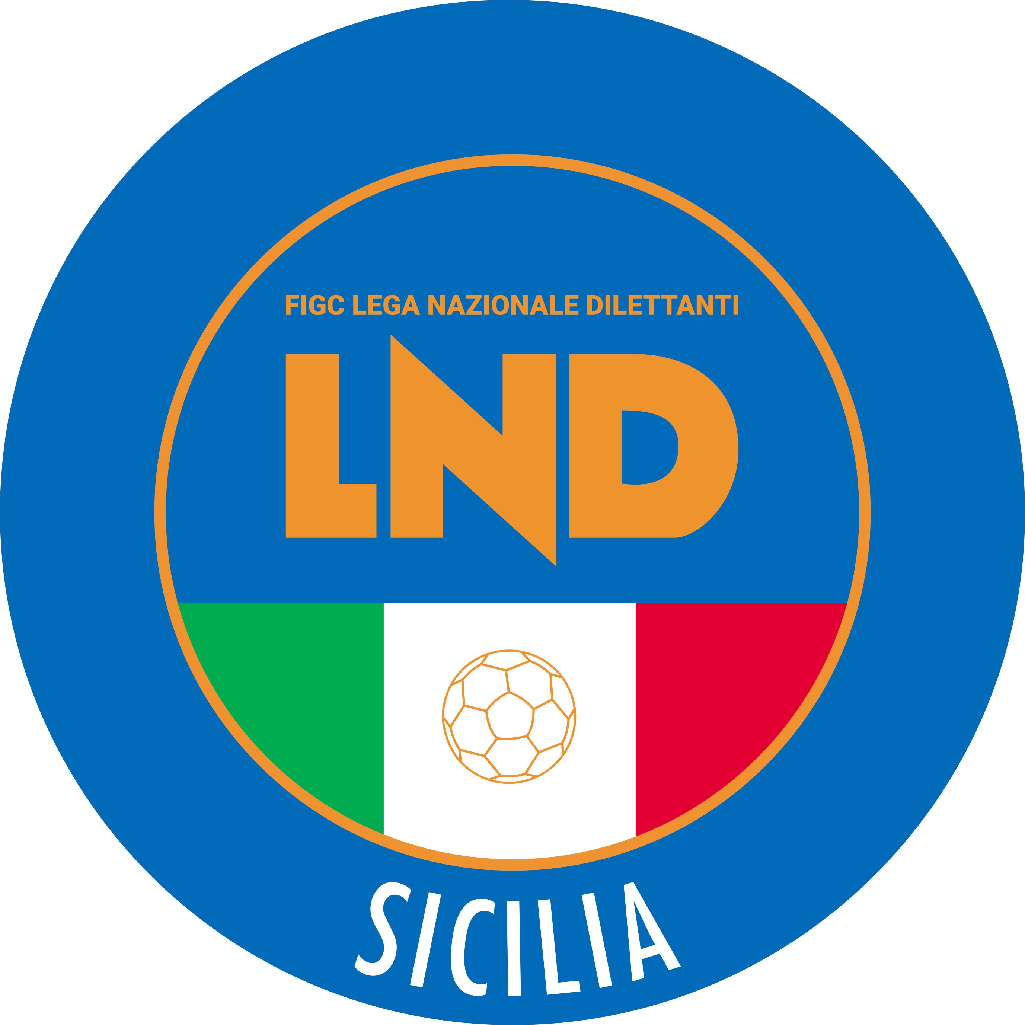
Federazione Italiana Giuoco Calcio
Lega Nazionale Dilettanti
COMITATO REGIONALE SICILIA

Via Orazio Siino s.n.c., 90010 FICARAZZI - PA
CENTRALINO: 091.680.84.02
Indirizzo Internet: sicilia.lnd.it
e-mail:sicilia.sgs@lnd.it

Stagione Sportiva 2023/2024

Comunicato Ufficiale n° 185/sgs 55
Del 10 novembre 2023

1. COMUNICAZIONI DELL’ATTIVITÀ AGONISTICA

e-mail per le comunicazioni sicilia.sgs@lnd.it

PEC per le comunicazioni sicilia.sgs@lndsicilia.legalmail.it

recapito telefonico 091/6808422 – 3286290838

MODIFICHE AL PROGRAMMA GARE

CAMPIONATO ELITE UNDER 17
Modifiche al Programma Gare
Girone B
Game Sport Ragusa/Stella Nascente dell’ 11.11.2023 ore 17.30
A seguito indisponibilità campo, giocasi presso il campo “Ottaviano” di Ragusa Sabato 11.11.2023 ore 17.00.

PUBBLICATO DAL COMITATO REGIONALE SICILIA IL 10 NOVEMBRE 2023

IL SEGRETARIO IL PRESIDENTE
Wanda COSTANTINO Sandro MORGANA

